INFORME De Horas De Reporte

Carlos Mauricio Polanco Reyes
Aprendiz

Análisis Y Desarrollo De Software
2500871

SERVICIO NACIONAL DE APRENDIZAJE SENA
CENTRO DE FORMACIÓN AGROINDUSTRIAL LA ANGOSTURA
CAMPOALEGRE – HUILA
2023
INFORME De Horas De Reporte

Carlos Mauricio Polanco Reyes
Aprendiz

PRESENTADO A:
Talento Humano

Análisis Y Desarrollo De Software
2500871

SERVICIO NACIONAL DE APRENDIZAJE SENA
CENTRO DE FORMACIÓN AGROINDUSTRIAL LA ANGOSTURA
CAMPOALEGRE – HUILA
2023
Tabla de Contenido

1. INTRODUCCIÓN 4
2. OBJETIVOS 5
2.1 Objetivo General 5
2.2 Objetivos específicos 5
3. ACTIVIDADES REALIZADAS 6
4. EVIDENCIAS 7
5. CONCLUSIÓN 8

INTRODUCCIÓN

• Para asegurar la salud y productividad de los cultivos de piña, guanábana y mango, es fundamental llevar a cabo una gestión efectiva de las malezas en las unidades productivas. La presencia no controlada de malezas puede competir con los recursos esenciales, afectar el desarrollo de las plantas y comprometer la calidad de los productos finales. Por lo tanto, es crucial implementar estrategias de control de malezas para garantizar el éxito de la producción de estos cultivos.

OBJETIVOS

2.1 Objetivo General:
Desarrollar e implementar un sistema integral y eficiente de control de malezas en las unidades productivas de piña, guanábana y mango, con el propósito de mejorar la salud de los cultivos, incrementar la productividad y elevar la calidad de los productos. Este sistema se orientará hacia un manejo sostenible y rentable de las plantaciones, garantizando la salud a largo plazo de los cultivos.

Objetivos específicos:

Desarrollar un plan adaptado a las características específicas de los cultivos de piña, guanábana y mango.

Considerar el ciclo de vida de las malezas, condiciones climáticas y ubicación geográfica en la creación de estrategias específicas.

Favorecer prácticas como la rotación de cultivos, el uso de coberturas vegetales y la aplicación adecuada de herbicidas selectivos.

ACTIVIDADES REALIZADAS

Tabla 1. Descripción de las actividades realizadas.
NOMBRE DE LA ACTIVIDAD | DESCRIPCIÓN DE LA ACTIVIDAD | FECHA DE EJECUCIÓN | OBSERVACIONES
Plateado de piña | Limpieza de maleza | 29/11/2023 | N.A
Plateado de mango | Limpieza de maleza | 30/11/2023 | N.A
Plateado de guanábana | Limpieza de maleza | 01/12/2023 | N.A

- Integrado: 12 documentos, 5 for, 4 pro.
- Calidad
- Medio ambiente
- Seguridad y Salud en el Trabajo

EVIDENCIAS
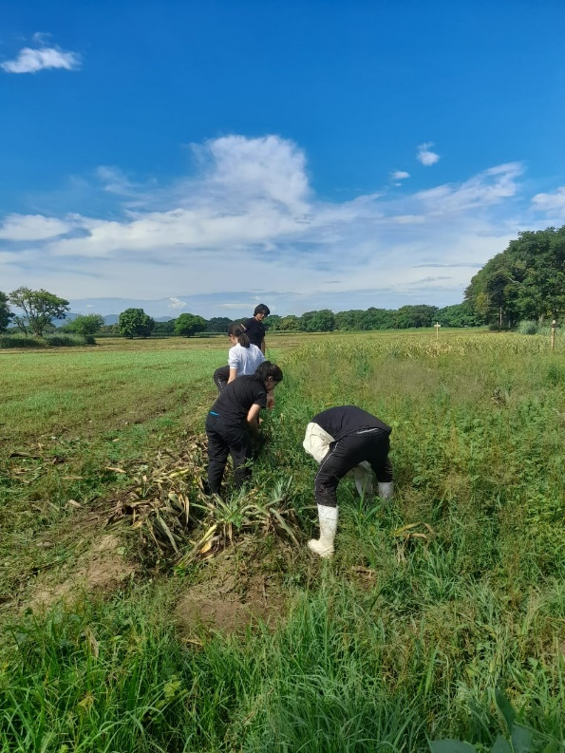
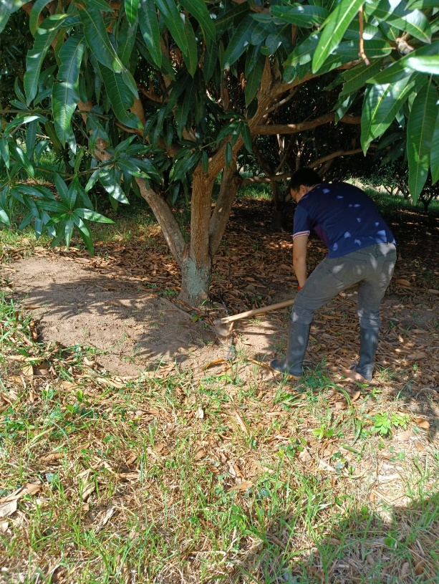
MG1(Plateado De piña)
IMG2(Plateado De Mango)

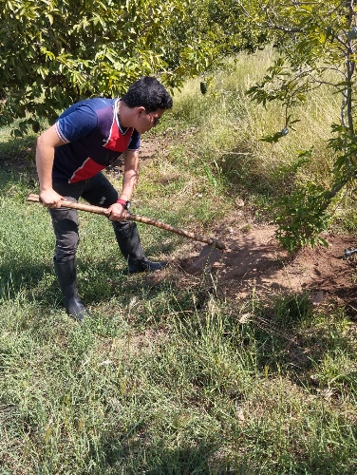
IMG4(Plateado De Guanábana)

CONCLUSIONES:

• La implementación exitosa de un sistema eficiente de control de malezas en las unidades productivas de piña, guanábana y mango representa una contribución fundamental para la optimización de la productividad agrícola. La disminución de la competencia por nutrientes, agua y luz solar posibilitará un desarrollo más robusto de los cultivos, culminando en cosechas más abundantes y de calidad superior. Este enfoque integral no solo beneficia la salud de los cultivos, sino que también fortalece la sostenibilidad y la rentabilidad a largo plazo de las operaciones agrícolas, consolidando así un equilibrio armonioso entre la producción y el respeto por el entorno natural.

1. CONTROL DE CAMBIOS
Cambio realizado | Descripción del cambio | Fecha del cambio | No. De versión | Responsable del cambio
Cambio al encabezado del documento | Se cambió el título del documento “Informe mensual” por “Informe quincenal” | 11/07/2023 | 005 | Líderes equipo de calidad

CUADRO DE EMISION DEL DOCUMENTO
Elaboro: |  | Reviso: |  | Aprobó:
Cargo: |  | Cargo: |  | Cargo:
Fecha: |  | Fecha: |  | Fecha:

